职业卫生检测技术服务信息公开表
用人单位  名称 | 青岛吉安新型建材有限公司
地理位置 | 山东省青岛市莱西市西贤都村村南
联系人 | 周巧巧
调查专业  技术人员名单 | 贾健、王洪帅 | 调查时间 | 2024.07.27 | 陪同人 | 刘宁
采样专业  技术人员名单 | 贾健、张心 | 采样时间 | 2024.08.01 | 陪同人 | 刘宁
检测专业  技术人员名单 | 田立茹、常鑫钰、郭秀丽 |  | 检测时间 | 2024.08.02
影像资料  （调查影像资料及采样影像资料） | 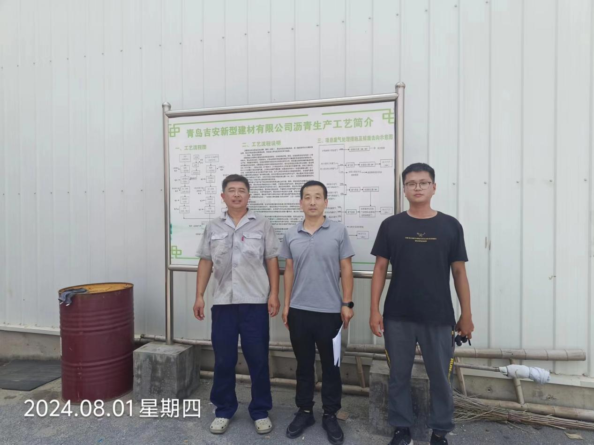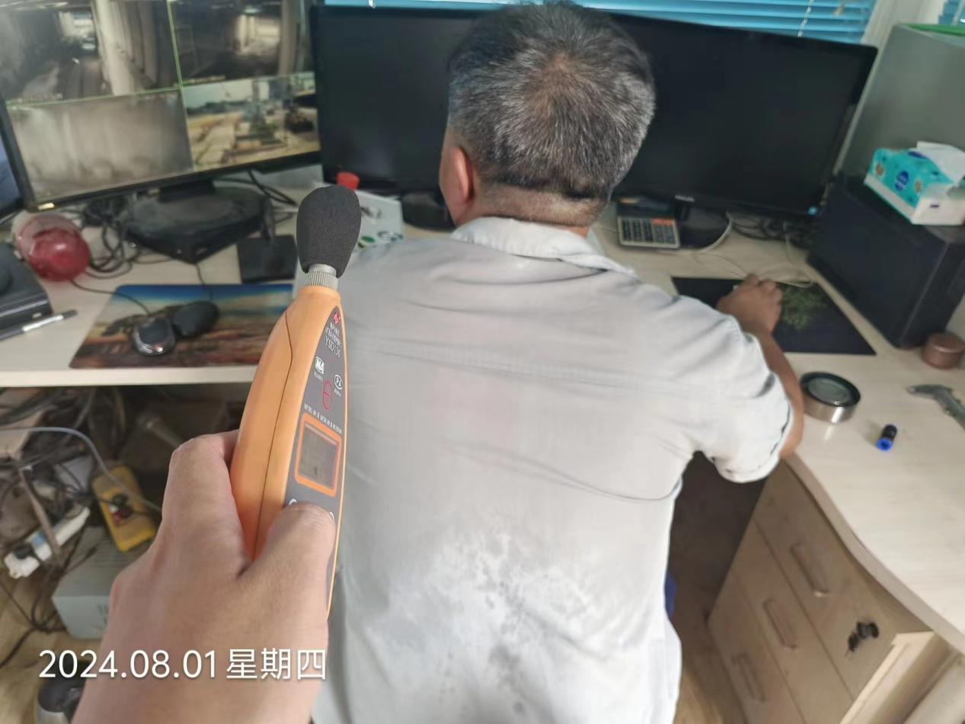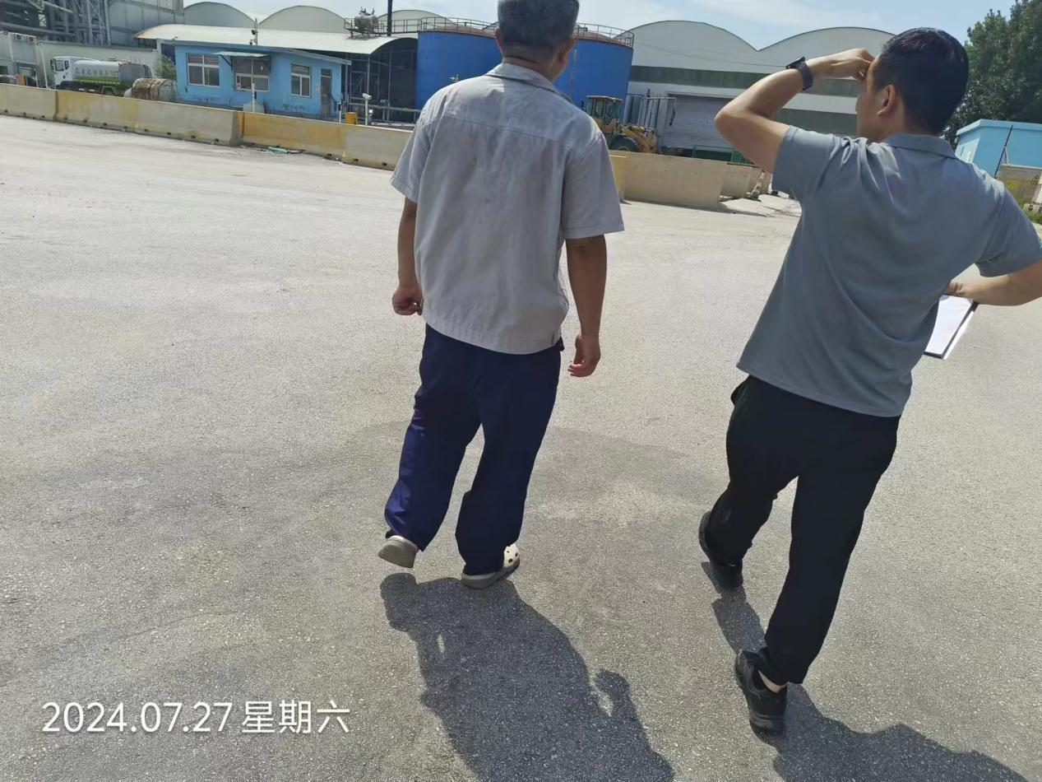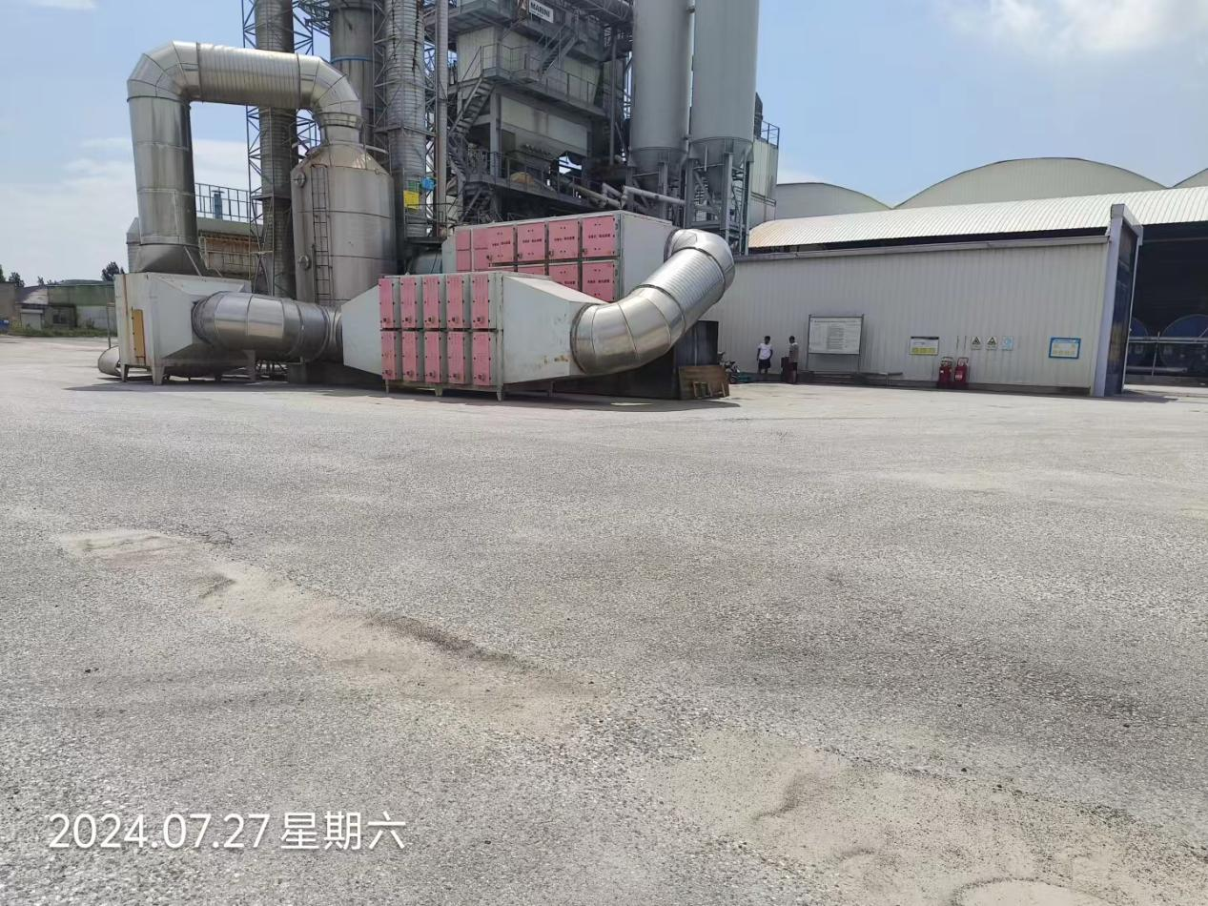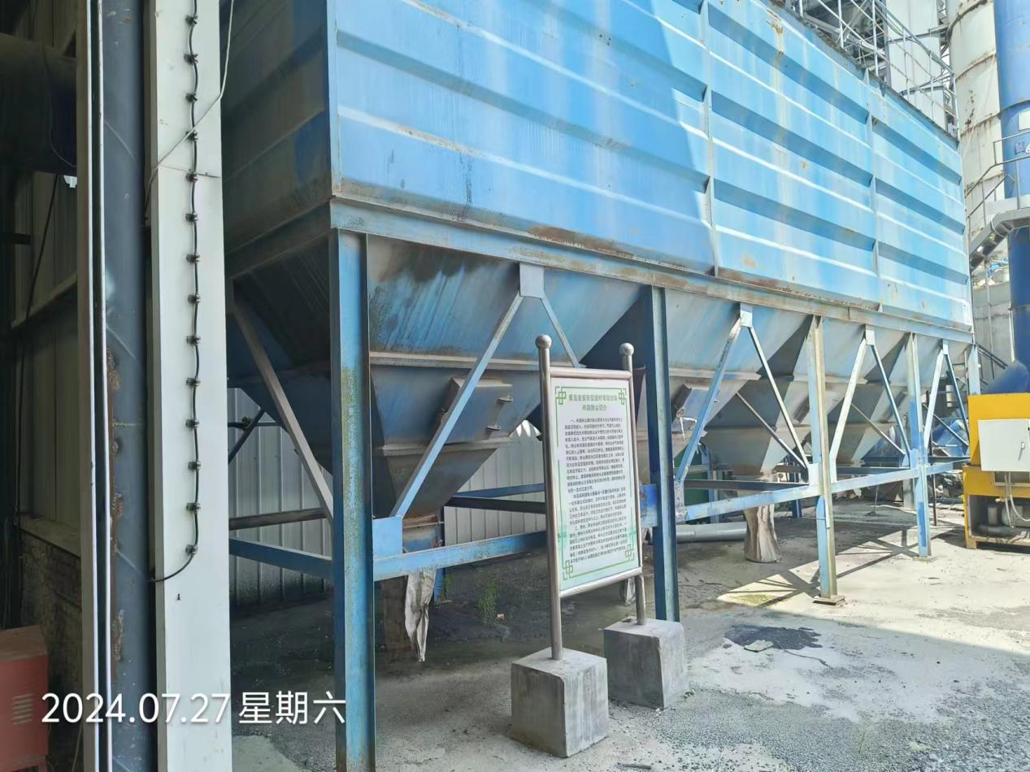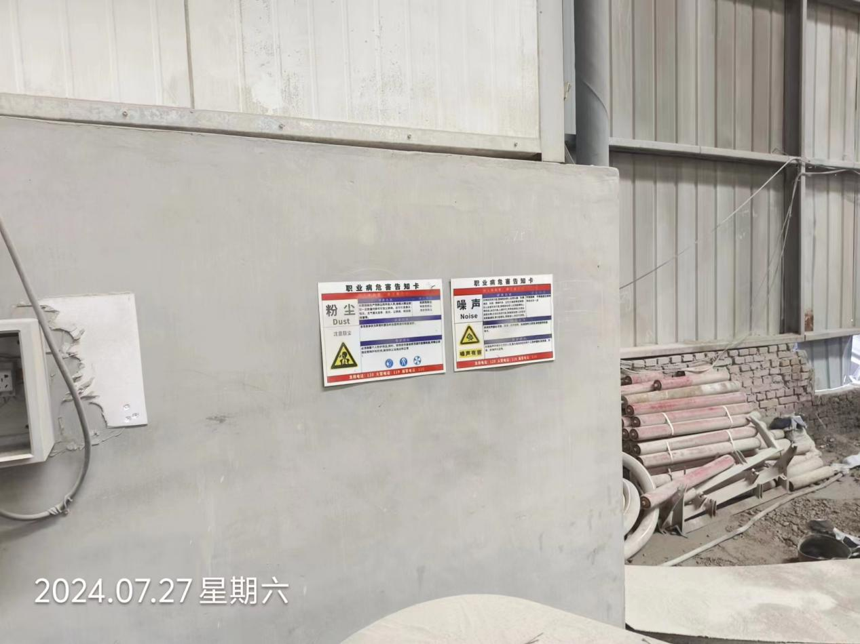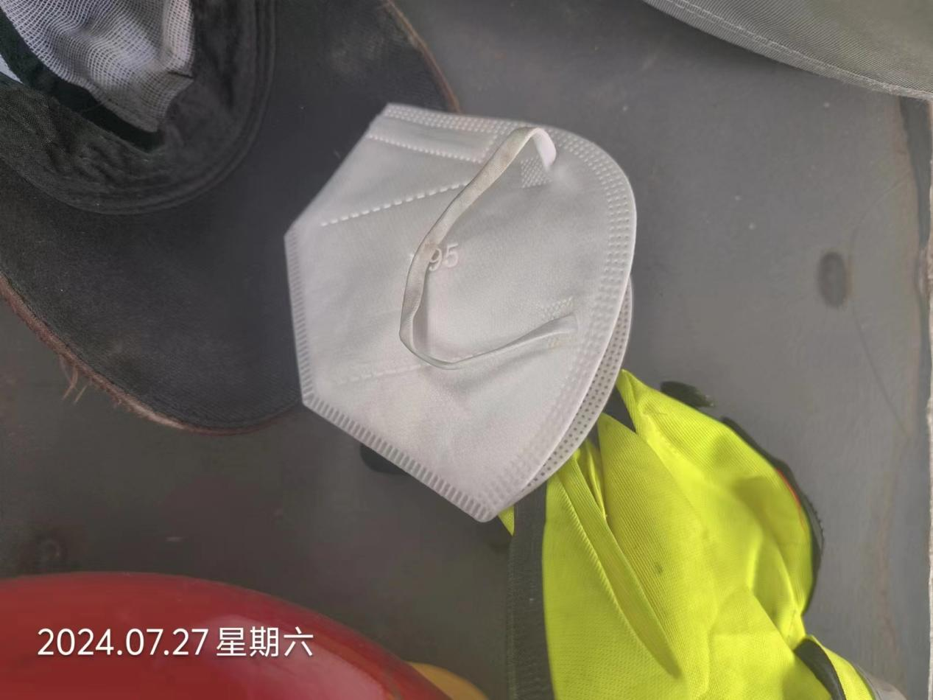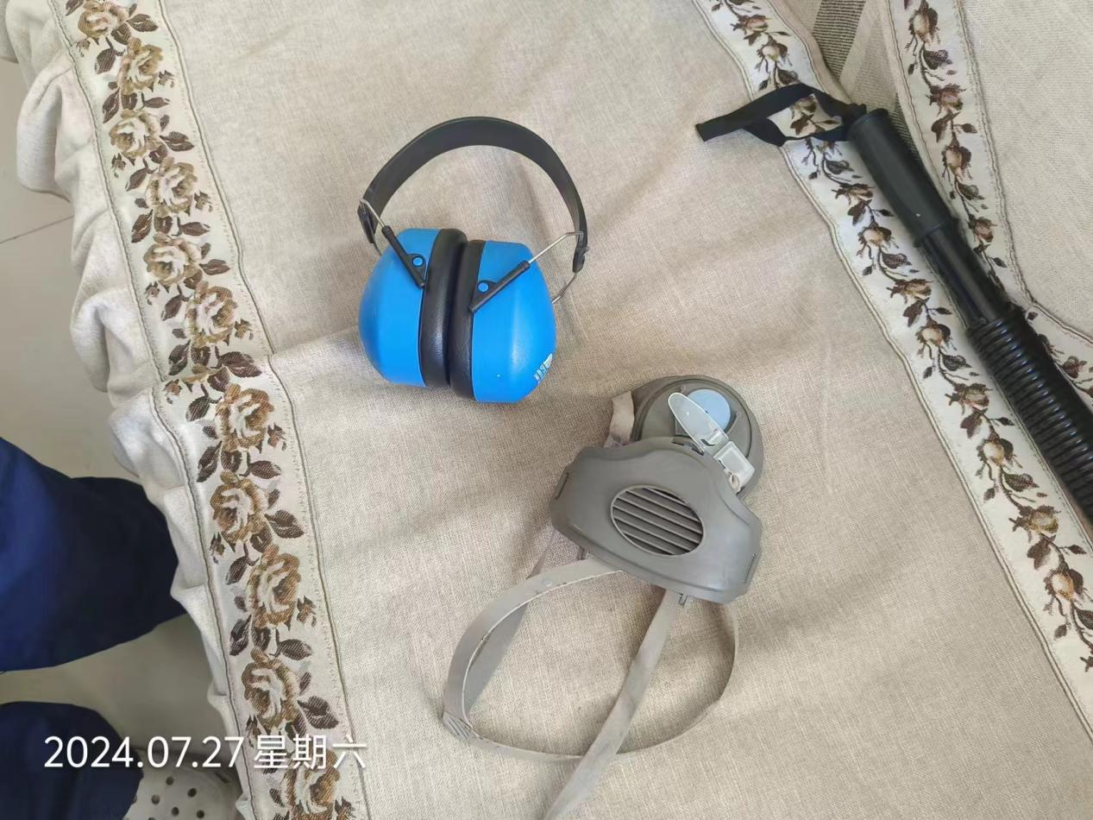
公示日期：2024.08.15

